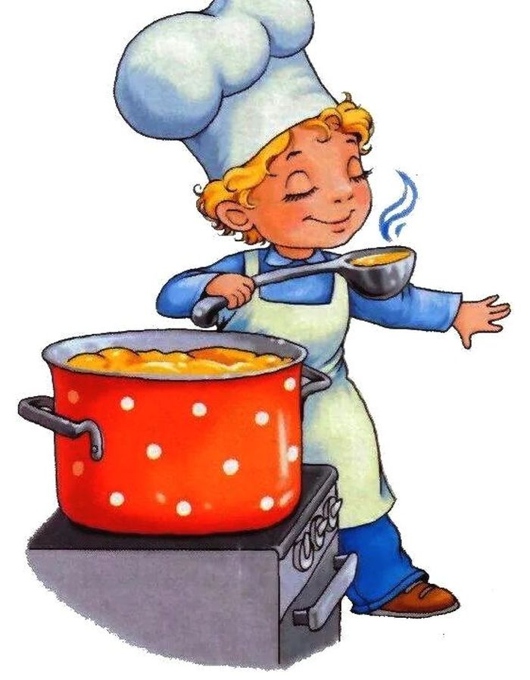

Меню 8 ноября 2022г
1 | выход фактический | калорийность | Стоимость блюда
ЗАВТРАК
Каша пшеничная молочная с маслом | 205гр | 378 | 10,18
Чай с сахаром | 200гр | 61 | 1,84
Хлеб ржаной | 40гр | 69 | 1,15
Хлеб пшеничный | 40гр | 72 | 1,12
Обед:
Пюре картофельное | 180гр | 205 | 16,68
Котлеты мясные, | 100гр | 286 | 32,58
Хлеб пшеничный | 40 | 72 | 1,46
Хлеб ржаной | 40гр | 69 | 1,15
Чай с сахаром | 200гр | 61 | 1,12
 |  | 1273 | 67,28

